|  |  |
| --- | --- |
| Группа P3221 | К работе допущен |
| Студент Раевский Григорий | Работа выполнена |
| Преподаватель Боярский К. К, | Отчет принят |

**Рабочий протокол и отчет по  
лабораторной работе №**

Исследование распределения

случайной величины

1. Цель работы.

Исследование распределения случайной величины на примере многократных измерений временного промежутка.

2. Задачи, решаемые при выполнении работы.

a) Проведение определенного количество измерений заданного временного промежутка.

b) Построение гистограммы, отображающей распределение временных промежутков.

3. Объект исследования.

Случайная величины, полученная при измерении определенного промежутка времени.

4. Метод экспериментального исследования.

Многократное измерение определенного промежутка времени.

5. Рабочие формулы и исходные данные.

a) Выборочное среднеквадратичное отклонение среднего значения по формуле:

b) Среднее арифметическое результатов по формуле:

c) Максимальная “высота” гистограммы:

d) Функция Гаусса:

e) Среднеквадратичное отклонение среднего значения:

f) Абсолютная погрешность с учетом погрешность прибора:

g) Относительная погрешность:

h) Доверительный интервал:

6. Измерительные приборы.

|  |  |  |  |  |
| --- | --- | --- | --- | --- |
| *№ п/п* | *Наименование* | *Тип прибора* | *Используемый диапазон* | *Погрешность прибора* |
| *1* | *Секундомер* | *Цифровой* | *0-6 с* | *0.005* |
| *2* | *Часы* | *Электронный* | *0-6 с* | *0.005* |

7. Схема установки (*перечень схем, которые составляют Приложение 1*).

В работе используются устройство или прибор, в котором происходит периодический процесс с частотой порядка нескольких десятых долей герца (часы с секундной стрелкой, стрелочный секундомер, математический или физический маятник) и цифровой секундомер, с ценой деления не более 0,01 с. Первый прибор задает интервал времени, который многократно измеряется цифровым секундомером.

8. Результаты прямых измерений и их обработки (*таблицы, примеры расчетов*).

Таблица см. excel

с;

с

N = 60

= 4.9358 с

= 2.133 c-1

Выберем 7 промежутков, с шагом 0,100 с.

Таблица 2: Данные для построения гистограммы

|  |  |  |  |  |
| --- | --- | --- | --- | --- |
| Граница интервалов, с |  | , c |  |  |
| 4.600 | 8 | 1.333(3) | 4.650 | 0.6635 |
| 4.700 |
| 4.700 | 9 | 1.5000 | 4.750 | 1.3023 |
| 4.800 |
| 4.800 | 7 | 1.666(6) | 4.850 | 1.9202 |
| 4.900 |
| 4.900 | 11 | 1.833(3) | 4.950 | 2.1272 |
| 5.000 |
| 5.000 | 13 | 2.166(6) | 5.050 | 1.7705 |
| 5.100 |
| 5.100 | 7 | 1.666(6) | 5.150 | 1.1070 |
| 5.200 |
| 5.200 | 6 | 1 | 5.250 | 0.5200 |
| 5.306 |

Таблица 3: Стандартные доверительные интервалы

|  |  |  |  |  |  |
| --- | --- | --- | --- | --- | --- |
|  | Интервал, с | |  |  | *P* |
| От | До |
|  | 4.7488 | 5.1228 | 35 | 0.583 | 0.683 |
|  | 4.5618 | 5.3098 | 60 | 1 | 0.954 |
|  | 4.3748 | 5.4968 | 60 | 1 | 0.997 |

9. Расчет результатов косвенных измерений (*таблицы, примеры расчетов*).

Среднеквадратичное отклонение среднего значения: . Тогда получаем .

Коэффициент Стьюдента для и N = 60: . Тогда

10. Расчет погрешностей измерений (*для прямых и косвенных измерений*).

Абсолютная погрешность с учетом погрешности прибора: , где – погрешность прибора, равная 0,005. Тогда с.

Относительная погрешность:

11. Графики (*перечень графиков, которые составляют Приложение 2*).

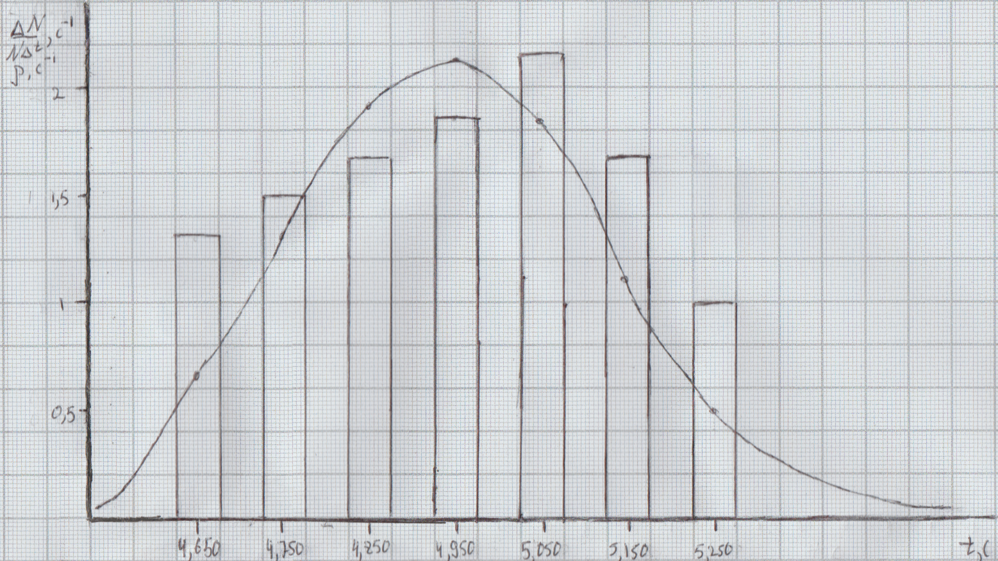

12. Окончательные результаты.

13. Выводы и анализ результатов работы.

В процессе выполнения лабораторной работы было произведено 60 замеров промежутка времени длиной 5 секунд. После построения гистограммы и кривой Гаусса было замечено, что гистограмма и кривая не совпадают. Это вызвано неточностью измерений из за человеческого фактора.